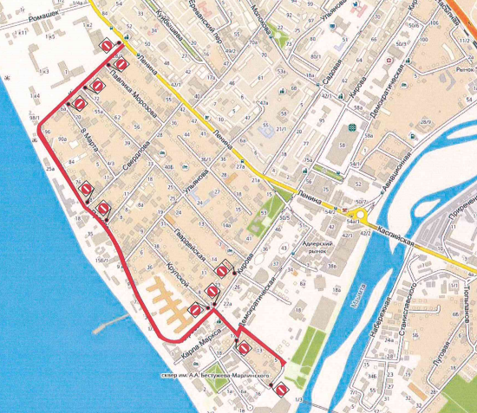
Приложение № 6 к постановлению администрации города Сочи от__________№___________

СХЕМА
временной организации дорожного движения в Адлерском внутригородском районе города Сочи на период проведения акции «Бессмертный полк»

Начальник управления культуры
администрации города Сочи Л.Н. Кузьмина

